
РОССИЙСКАЯ ФЕДЕРАЦИЯ

АНТИНАРКОТИЧЕСКАЯ КОМИССИЯ
ТАЛДОМСКОГО ГОРОДСКОГО ОКРУГА
МОСКОВСКОЙ ОБЛАСТИ

141900, МО, г.Талдом, пл.Карла Маркса, д.12 тел/факс.: (49620)6-04-61, e-mail: taldom-rayon@mail.ru

18 марта 2020 года прошло очередное заседание АНК Талдомского городского округа (протокол №1 от 18.03.2020)

Председатель: Заместитель председателя АНК Талдомского городского округа – заместитель главы Администрации Крупенин Юрий Васильевич

Секретарь: Л.И. Чичагина

Присутствовали:

Члены Антинаркотической комиссии  Талдомского городского округа:  Члены аппарата Антинаркотической комиссии Талдомского городского округа: | Черторижская Н.А., Аникеев М.И., Попов И.В., Марченко О.В., Емельянов В.В., Галактионова М.С.  Крупенин Ю.В., Жирнова Е.Н., Малышева Н.А., Чичагина Л.И.
Приглашенные: | Смирнов А.Е., Воскобойникова С.А., Лебедев А.В., Титов Г.Г.
Повестка заседания АНТ Талдомского городского округа:

1. Об утверждении плана работы АНК Талдомского городского округа на 2020 год

Докладчик: Крупенин Ю.В. – заместитель председателя Комиссии

2. Об организации работы и о взаимодействии всех служб по недопущению ухудшения наркоситуации в Талдомском городском округе на основании выявленных результатов критерия оценки развития наркоситуации в Талдомском городском округе за 2019 год.

Докладчики: Крупенин Ю.В. – заместитель председателя Комиссии, Смирнов А. Е. - врио о/у группы наркоконтроля ОМВД России по Талдомскому району, Воскобойникова С. А. – врач психиатр-нарколог ГБУЗ МО «Талдомская ЦРБ», Малышева Н.А. – начальник Управления образования, Лебедев А.В. – директор МБУ МЦ «Выбор», Титов Г.Г. – председатель молодежного Парламента при Совете Депутатов Талдомского городского округа.

3. О деятельности АНК в Талдомском городском округе в 2019 году. О выполнении решений АНК за 2019 год. Отчет по исполнению решений АНК. Представление справок по исполнению предыдущих решений АНК.

Докладчик: Крупенин Ю.В. – заместитель председателя Комиссии, члены Комиссии.

4. Разное

По первому вопросу слушали: Крупенина Ю.В., который отметил, что ранее всем членам комиссии был направлен проект плана работы АНК Талдомского городского округа на 2020 год. Предварительно поступили замечания и предложения от Комитета по культуре, спорту, физической культуре, туризму и работе с молодежью и Управления по образованию, которые были учтены и окончательный план работы АНК на 2020 год с учетом изменений предлагается на утверждение членов комиссии.

По второму вопросу слушали:

Крупенина Ю.В., который представил подробный аналитический обзор наркоситуации по Талдомскому городскому округу за 2019 год, а также в сравнении с 2018 и 2017 годами.

Смирнова А.Е. Представил данные статистики. С начала года количество зарегистрированных преступлений по линии НОН увеличилось с 36 до 40 (+4). Количество зарегистрированных тяжких и особо тяжких преступлений увеличилось с 31 до 33, сократилось количество выявленных сбытов с 23 до 20, однако количество уголовных дел, возбужденных по фактам хранения наркотических средств увеличилось и составило 8 (АППГ-3). Кроме того, в истекшем периоде было направлено в суд 2 уголовных дела, по преступлению, совершенному организованной преступной группой. (АППГ – 0).
За отчетный период сотрудниками ОНК к уголовной ответственности было привлечено 11 сбытчиков наркотиков (АППГ - 16), изъято из незаконного оборота более 2072,39 наркотических средств и психотропных веществ. Расследовано и направлено в суд 11 уголовных дел, связанных с незаконным оборотом наркотиков (16 (-4)).
Анализируя складывающуюся оперативную обстановку можно говорить о том, что чаще преступления в сфере незаконного оборота наркотиков совершаются лицами ранее судимыми, имеющими опыт преступной деятельности, ухитряющимися длительное время избегать уголовного наказания, использующими различные схемы, как передачи наркотиков, так и получения денежных средств. Сбытчики наркотиков избегают прямых контактов с потребителями, используя «закладки», банковские карты, «интернет-кошельки», а также прибегая к помощи посторонних лиц.
Сотрудниками ОНК проводится ряд оперативно-розыскных мероприятий, направленных на выявление наркопритонов (не было выявлено), работа по выявлению и ликвидации подпольных лабораторий по производству наркотических средств и психотропных веществ (не было выявлено), работа по выявлению крупных поставок наркотических средств и психотропных веществ на территорию Талдомского округа. В отчетном периоде 2019 года выявлено три лаборатории по изготовлению психотропных веществ амфетамин и фторамфетамин.
С начала года получено и отработано более 49 сообщений о лицах, совершающих преступления по линии НОН, по результатам проверки, которой выявлено 29 преступлений. С непосредственным участием сотрудников ОНК было выявлено и раскрыто 11 преступлений общеуголовной направленности.
Налажено тесное взаимодействие со СМИ по средствам которых, все факты задержания лиц, причастных к незаконному обороту наркотиков, освещены в средствах массовой информации. На протяжении всего года силами всех подразделений Управления осуществлялось проведение совместных комплексных операций, таких как «Сообщи, где торгуют смертью», «Дилер», «МАК», «Наркопритон», а также профилактических акций, таких как «Здоровье-твое богатство» и «Дети России-2019».
Инспектора ПДН совместно сотрудниками ОНК и субъектами системы профилактики в образовательных учреждениях района регулярно проводят лекции и беседы с учащимися и их родителями. Целью бесед является ориентирование подростков на ведение здорового образа жизни, разъяснение основ законодательства, последствий употребления и распространения наркотиков. Во всех учреждениях распространены «памятки для родителей». За 12 месяцев 2019 г. проведено более 67 профилактических бесед по линии незаконного оборота наркотиков.
Проводится воспитательно-профилактическая работа с подростками, состоящими на учете за употребление наркотических средств и одурманивающих веществ, и их родителями. В целях профилактики правонарушений несовершеннолетних и совершаемых в отношении них сотрудниками ОМВД проведено 46 рейдовых мероприятий по выявлению фактов распространения и потребления наркотиков (доклад прилагается).
Малышеву Н.А., которая сообщила о проводимых мероприятиях по профилактике противоправного поведения несовершеннолетних, в т.ч. «буллинга», «колумбайна» или «скулшутинга», суицидов и других асоциальных явлений в подростковой среде:
1.С руководителями школ, заместителями директоров по воспитательной работе, социальными педагогами, педагогами-психологами регулярно проводятся совещания, семинары, на которых доводится информация по профилактической тематике.
2. В образовательные организации (школы и детские сады) систематически направляются методические рекомендации по различным вопросам профилактики для изучения и руководства в работе, а также при необходимости для размещения на сайтах ОО, в родительских группах, созданных с использованием мессенджеров WhatsApp, Viber и других.
3. Педагоги школ, классные руководители регулярно участвуют в обучающих вебинарах по различным вопросам воспитания и профилактики, а также проходят курсы повышения квалификации.
4. Во всех школах и детских садах на стендах размещена информация с телефонами служб Талдомского городского округа (отдела опеки, ОМВД, КДН и ЗП, Управления образования, СРЦ «Журавлик», ЕДДС), а также Единый детский телефон доверия (8-800-2000-122).
5. Ежегодно в сентябре – ноябре месяцах в 15 общеобразовательных школах Талдомского городского округа проводится социально-психологическое тестирование обучающихся, достигших возраста 13 лет.
В школах Талдомского округа не хватает педагогов-психологов, социальных педагогов, т.к. нет ставок.
Из 16 школ только в 7 есть психологи (МОУ СОШ № 2, № 3 г. Талдома, МОУ гимназия «Школа искусств», МОУ Северная СОШ, МОУ Вербилковская СОШ, МОУ «Запрудненская гимназия», МСОУ Запрудненская школа-интернат для обучающихся с ОВЗ), что недостаточно для проведения серьезной индивидуальной работы с учащимися «группы риска».

6. В школы направлены методические рекомендации по использованию результатов Единой методики социально-психологического тестирования в соответствии с письмом Министерства просвещения РФ от 13.02.2020 № 07-1468.
7. В школах Талдомского городского округа с 1 по 11 классы реализуются различные профилактические программы в соответствии с возрастом обучающихся.
8. В общеобразовательных школах округа ежемесячно проводятся различные мероприятия (классные часы, беседы, родительские собрания и т.д.) как с обучающимися, так и с родителями по разъяснению правовых последствий потребления ПАВ, участие в экстремистских молодежных группировках, за организацию буллинга, пропаганду суицидов и других противоправных действий, об ответственности родителей за воспитание детей.
В мероприятиях часто принимают участие сотрудники ПДН ОМВД, СРЦ «Журавлик», врачи и фельдшеры ФАП, специалисты КДН и ЗП, отдела опеки и попечительства Министерства образования Московской области по Талдомскому городскому округу и городскому округу Дубна, другие приглашенные специалисты.
9. На базе одной из школ ежегодно проводится научно-практическая конференция по профилактике употребления ПАВ, для которой выделяются денежные средства из бюджета в размере около 60 тыс. рублей.
29.11.2019 года на базе МОУ Запрудненской СОШ № 1 состоялась XVII ежегодная научно-практическая конференция обучающихся, педагогов и родителей общеобразовательных школ Талдомского городского округа «Тысячи возможностей – выбери свои!», посвященная теме безопасности детей в сети Интернет. Конференция проходила в рамках объявленного в Московской области месячника «Кибербезопасность», направленного на повышение информационной безопасности и цифровой грамотности детей и родителей.
10. Ежеквартально в образовательных организациях Талдомского городского округа проводится межведомственная профилактическая акция «Здоровье – твоё богатство», а также мероприятия для родителей.
11. Общеобразовательными организациями Талдомского городского округа во исполнение пункта 2.62 Комплексного плана мероприятий по профилактике безнадзорности, наркомании, токсикомании, алкоголизма, суицидов, правонарушений несовершеннолетних, защите их прав на территории Московской области на 2019 год, утвержденного постановлением Московской областной комиссии по делам несовершеннолетних и защите их прав № 6 от 25.12.2018 года, письма КДН и ЗП администрации Талдомского городского округа от 15.10.2019 № 313-КДН был проведен ДЕНЬ ПРАВОВОЙ ПОМОЩИ ДЕТЯМ 20 НОЯБРЯ 2019 года (традиционное ежегодное мероприятие).
Состоялись запланированные для обучающихся разных возрастов «круглые столы», лекции, беседы, направленные на пропаганду правовых знаний и оказание правовой помощи детям, с приглашением работников ОМВД РФ, медицинских работников, специалистов КДН и ЗП, органов опеки, прокуратуры:
- помощника Талдомского прокурора Е.С. Головешкиной;
- сотрудников ПДН ОМВД М.А. Барсаковой, Я.М. Богачевой;
- врио зам. начальника ОУУП и ПДН Москалева А.Ю.;
- старшего оперуполномоченного Госнаркоконтроля А.Е. Смирнова;
- консультанта отдела опеки Е.Г. Харчевник;
- руководителя фирмы «Юрист» Д.С. Степанова;
- мед. сестры И.А. Бухтеревой.
В этот день распространялись «Памятки для родителей» и «Памятки для обучающихся» по освещению законодательства РФ (Семейный, Административный, Уголовный кодексы РФ, Декларация прав ребенка и др.) (подробный доклад прилагается).

Воскобойникову С.А., которая подробно рассказала о наркоситуации по данным ЦРБ за 2019 год:
- Количество случаев смертельных отравлений наркотическими средствами и психотропными веществами – 0 .
- Заболеваемость гемоконтактными инфекциями больных наркоманией и лиц употребляющих наркотики с вредными последствиями, состоящих под наблюденим нарколога: 9 пациентов больных ВИЧ-инфекцией, 19 пациентов больных гепатитом С, 5 пациентов больных гепатитом В.
- Зарегистрировано с диагнозом «Синдром зависимости от наркотических средств(наркомания) – 59 человек. Из них 6 человек с впервые в жизни установленным диагнозом. Зарегистрировано с диагнозом «Пагубное (с вредными последствиями) употребление наркотических веществ» - 44 человека. Из них 7 человек с впервые в жизни установленным диагнозом.
- Прошли стационарное лечение 4 пациента больных наркоманией, медицинскую реабилитацию прошли 26 пациентов,6 проходят по настоящий момент.
- Из числа пациентов находящихся на наблюдении с диагнозом «Синдром зависимости от наркотических веществ», находятся в ремиссии 42 человека: ремиссию от 6 мес. до 1 года имеют - 13 пациентов, от 1 до 2 лет – 15 пациентов, свыше 2 лет – 14 пациентов.
- Снято с диспансерного наблюдения всего 3 человека: 2 больных наркоманией в связи с улучшением состояния и 1 посмертно.
Подробный срез о наркозависимых, находящихся под наблюдением нарколога.
На конец 2019 года в Талдомском городском округе находится под наблюдением нарколога 100 пациентов с диагнозом «Синдром зависимости от наркотических средств(наркомания)» и «Пагубное (с вредными последствиями) употребление наркотических веществ» (в 2018 г. - 90 больных), из них: 37 человек, употребляющих наркотические средства опиоидной группы (в 2018 г. – 39 человек), 29 человек, употребляющих каннабиноиды (25– в 2018 г.), 8 человек, употребляющих психостимуляторы (в 2018 г. –7) и 26 человек, употребляющие несколько наркотических веществ (стимуляторы и каннабиноиды (в 2018 г. – 19).
По сравнению с аналогичными данными за 2018 год, отмечается увеличение общего числа больных – потребителей наркотиков на 10%.
Далее подробно была представлена информация по распределению наркозависимых, состоящих под наблюдением нарколога (за 2019 год снято с учета 3 человека, взято на учет 13 человек); распределение наркозависимых по территориальному признаку (Талдом - 55 чел., Запрудня – 28 чел., Вербилки – 17 чел.); по употребляемому веществу; по возрастному составу больных (79% - от 20 до 39 лет, 34% - 40-59 лет, 2% - 18-19 лет); по образовательному уровню (высшее образование имеют 7% больных, 67% - среднее-специальное, 26% - среднее общее).
Также подробно представлен анализ результатов проведенных профилактических медицинских осмотров обучающихся в общеобразовательных организациях и профессиональных образовательных организациях за 2019год. В 2019 году подлежало профилактическому медицинскому осмотру по плану – 1487 человек (школьники и студенты с 13 до 18 лет). Прошли медицинский осмотр 77% лиц, от подлежащих осмотру (1146 человек), отказались от прохождения медицинского осмотра и наркотестирования 5% учеников и студентов (70 человек). Потребителей наркотиков не выявлено, у 23 человек были сомнительные результаты тестов, они были вызваны на прием, и при повторном тестировании наркотические вещества не обнаружены, с детьми и родителями были проведены профилактические беседы. 21,4% (319 человек) из прошедших мед. осмотр детей курят табак. Из них 54% составляют девушки и 46% юноши. Большая часть из курящих детей учится в Вербилковской СОШ - 17% (54 чел), МОУ СОШ №2 – 16%(51 чел), ПУ №48 Запрудня – 15% (48 чел),МОУ СОШ №3 - 11%(36 чел), Колледж г.Талдом - 9% (29 чел).
Были озвучены принимаемые меры по улучшению наркоситуации за 1 квартал 2020г.
- За 1 квартал 2020 года проведено 540 профилактических медицинских осмотров обучающихся в общеобразовательных и профессиональных образовательных учреждениях(выявлено 180 курящих учеников, с которыми проведена профилактическая работа, отказались от мед.осмотра всего 8 человек, потребителей ПАВ и наркотических веществ не выявлено.)
- Проводятся лекции врачом психиатром-наркологом и медицинской сестрой для учеников на тему: «Влияние на организм курения, алкоголя и наркотиков».(Лекции проведены в МОУ СОШ п.Вербилки,в МОУ СОШ №1 п.Запрудня)

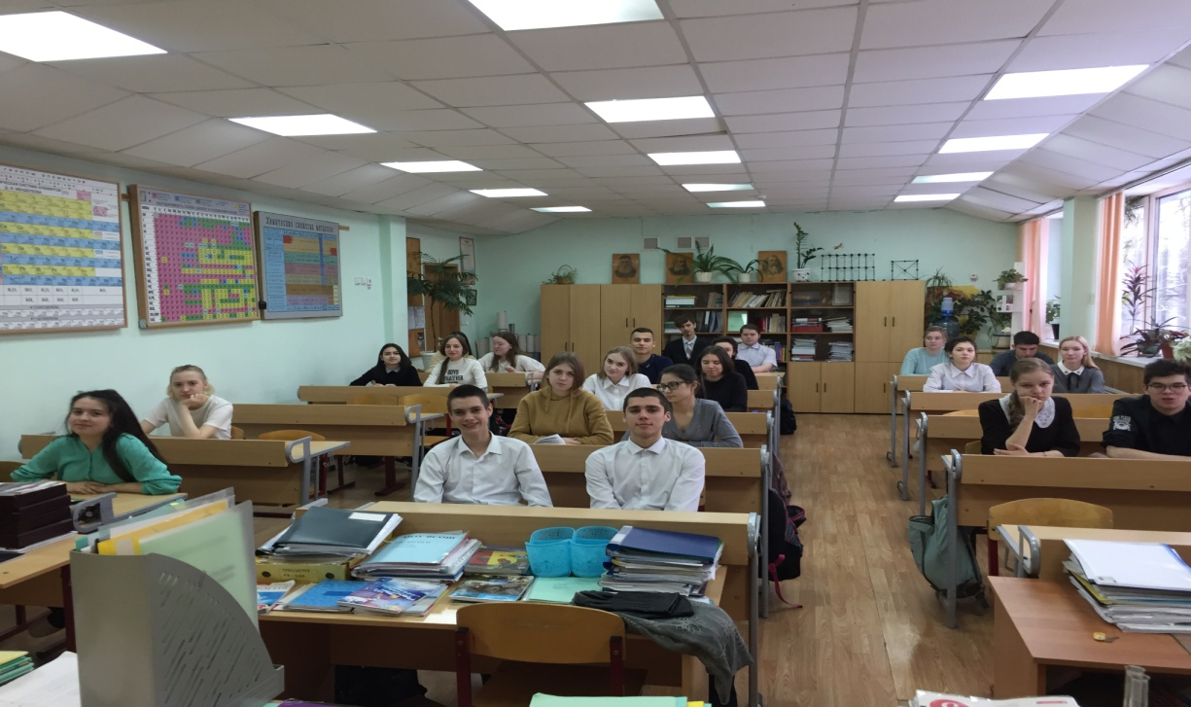

- Проводятся информационные лекции для родителей учеников. Проведена лекция в МОУ гимназия «Школа исскуств» г.Талдом на тему: «Что такое «снюс» и чем он опасен?».
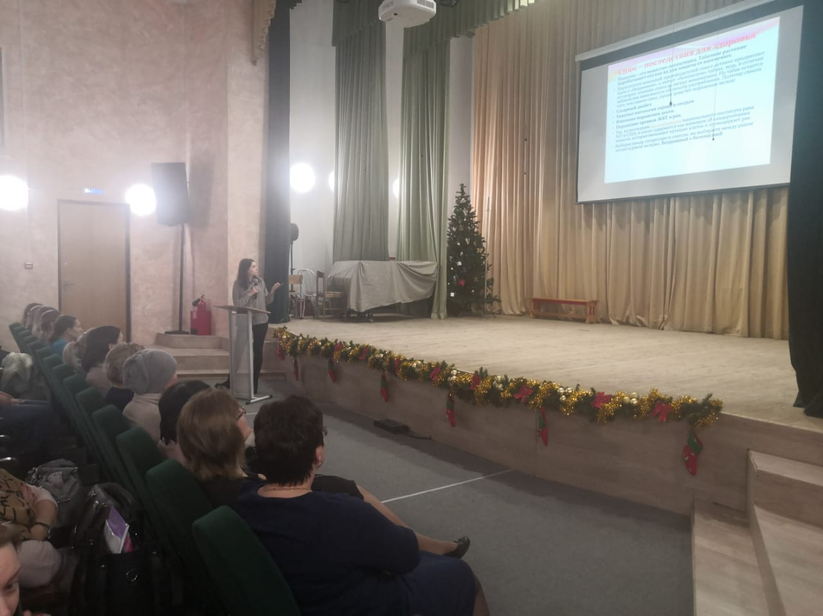

- Проведена активная работа по привлечению диспансерных больных к постоянному динамическому наблюдению и лечению у врача психиатра-нарколога (всем наркозависимым были направлены информационные письма по почте или звонки по телефону о необходимости явиться на прием, в результате которых к активному наблюдению были привлечены около 30 наркозависимых, которые ранее длительное время не посещали врача).
- В дневном стационаре врачом психиатром-наркологом проведено лечение 15 наркологическим больным.
- Начато диспансерное лечение 7 первичных наркологических пациентов, из которых 6 направлены по постановлению суда.
- К профилактическому наблюдению привлечен 1 ребенок по направлению КДН.

По третьему вопросу слушали: Крупенина Ю.В., который представил обзор работы Комиссии за 2019 год и напомнил членам комиссии, что справки по выполнению решений Комиссии должны носить конкретный характер, без общих фраз. В справке должно быть указано количество проводимых мероприятий, место проведения, время проведения и количество участников мероприятия. А также предложил до 05.04.2020 года Комитету по культуре, спорту, физической культуре, туризму и работе с молодежью, молодежному Парламенту при Совете Депутатов ТГО и МКУ МЦ «Выбор» дать свои предложения по работе АНК в Талдомском городском округе на 2020 год.

По четвертому вопросу слушали Галактионову М.С., которая предложила включить в состав АНК по Талдомскому городскому округу представителей МЦ «Выбор» и Молодежного Парламента при Совете Депутатов Талдомского городского округа, а также обратила внимание на необходимость проведения курсов по обучению волонтеров.

По вынесенным на обсуждение вопросам приняты соответствующие решения, которые доведены до ответственных лиц с указанием сроков их исполнения.

Секретарь АНК: Л.И.Чичагина

